**PLANNING**

**Lundi**  14h00/15h00 Adultes – ActiGym’ Seniors

15h15/16h15 Yoga

**Mardi**  09h00 – 10h00 Gym Seniors

19h30 – 20h30 Adultes

Cardio training -Hiit

20h30 – 21h30 Adultes – Pilates

**Mercredi** ⬝19h00 – 20h30 Adultes – Renforcement

Musculaire & Etirements

(Lia-step)

**Jeudi** ⬝ 10h30 – 11h30 Renforcement musculaire

Doux

**Vendredi** ⬝ 19h00 – 20h00 Adultes– Cardio Fit

Relax-Strech (Lia-Step)

**Samedi** 9h30 – 10h30 Acti’march (en extérieur)

***Pas de cours pendant les vacances scolaires***

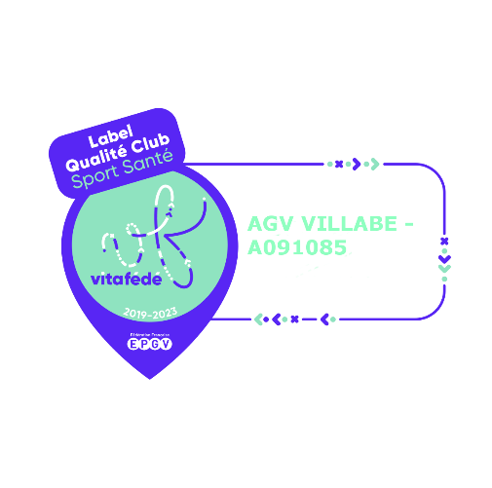

***Site internet***

***https://agv-villabe.site123.me***

**LUNDI**

**Acti’Gym Adultes :**

Les cours permettent d’avoir une bonne condition physique, d’améliorer et de préserver votre capital santé. Plusieurs activités sont proposées : souplesse, renforcement musculaire, habileté motrice, équilibre mémoire, step, swiff ball Ect….

**Yoga**: Bienvenue dans ce cours de Yoga doux, entièrement dédié aux étirements et à la libération des tensions corporelles. Ici pas de performance pas de recherche de la posture parfaite : Nous explorons le mouvement dans la conscience et la bienveillance

**MARDI**

**Gym Seniors :** C’est entretenir sa forme physique sans se mettre en danger. Le cours est collectif, et s’articule autour de divers exercices et jeux développant la mémoire, l’équilibre et réflexes. Mais aussi avoir des liens sociaux. Nombreuses activités. On accepte les différences, les faiblesses et les forces de chacun.

**Cardio training -Adultes Hiit :** Renforcement musculaire. Amélioration de la capacité cardio-respiratoire. Amélioration de la coordination. Cette activité permet d’accélérer la perte de masse grasse avec amélioration du rapport au corps

**Pilate – Adultes :** Vous allez travaillersur**:** La respiration, la concentration, le renforcement musculaire intense, le contrôle, La fluidité. Etirements

Utilisation anneaux, swiff ball et poids du corps

**MERCREDI**

**Adultes – Renforcement musculaire & étirements**

Permet de renforcer le haut du corps (Dorsaux, triceps, biceps, pectoraux…) Le bas du corps (fessier, quadriceps, ischios, mollets…). Les abdominaux (les grands droits, les obliques…).

**JEUDI**

**Renforcement musculaire doux** :

Cours visant à faire évoluer son corps, à le rendre plus résistant, plus mobile, plus fonctionnel et plus endurant à la condition physique, à la forme et aux pathologies de chacun.

**VENDREDI**

**Adultes - Cardio Fit, Renforcement, Relax-Strech**

Objectifs : Favoriser votre bien être (Etirements et récupération). Amélioration votre endurance musculaire et cardio vasculaire. Conserver une bonne mobilité articulaire et votre coordination, préserver vos articulations et votre posture.

**SAMEDI** **Acti’march en extérieur**.

C’est une marche dynamique pratiquée de façon continue pendant 45 minutes sur terrain plat avec une fréquence cardiaque personnalisée. Chacun évolue à son rythme !

**COMMENT S’INSCRIRE ?**

Au forum des Associations

Ainsi qu’aux cours

**⮚L**a fiche d’inscription complétée

**⮚1** photo d’identité

**⮚Pour une première inscription** : Un certificat médical du médecin traitant précisant que vous êtes apte à faire de la gymnastique.

**⮚Pour un renouvellement** : Le questionnaire de santé rempli par vos soins.

**⮚L**e règlement par chèque à l’ordre de l’AGV de VILLABÉ.

**Seuls les dossiers complets seront acceptés.**

**TARIFS POUR L’ANNÉE**

**Lic* = Licence FFEPGV**

**⬝ Gym équilibre 120 € + 32,50 € Lic\***

**⬝ Acti’march seul 118 € + 32,50 € lic\***

**⬝ Un cours 148 € + 32,50 € Lic\***

**Forfait adultes et séniors**

**2 cours et plus 190 € + 32,50 € Lic\***

**⬝ Hors Villabé supplément 25 €**

***RÈGLEMENT***

Possibilité de régler en plusieurs chèques 6 maximum.

Chèques ANCV (coupons sport et chèques vacances) et coupons UP SPORT ET LOISIRS.

Espèces.

**CONTACTS**

**Adresse**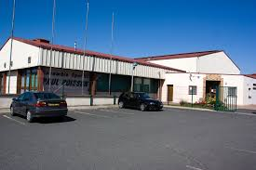

**Gymnase Paul Poisson**

**Rue du Chemin Vert - 91100 VILLABÉ**

Le sport santé n’est pas un « remède médical » C’est une philosophie qui vous permet d’être à l’écoute de votre corps, de ses rythmes et de ses besoins. Respirer, découvrir, échanger, apprendre ensemble : plus qu’une simple activité physique, c’est un moment de convivialité et de partage.

  agv-villabe.site123.me



Epgv villabe

SOLIDARITÉ

PARTAGE

CONVIVIALITÉ



La F.F.E.P.G.V (Fédération Française d’Education Physique et de Gymnastique Volontaire) est une fédération multisports qui réunit plus de 516.300 licenciés au sein de 6 000 clubs. Complice de votre équilibre et de votre bien être, il vous aide à faire du bien à votre corps, quand vous le souhaitez, en toute sérénité. Pratiqué en douceur, il reste un loisir : pas de compétition ! Pour mieux développer vos capacités, c’est vous qui fixez vos objectifs, dosez votre effort, évaluez vos progrès.

Tous nos animateurs sont licenciés de la Fédération Française d’Education Physique et de Gymnastique Volontaire.

Fédération Française d’Education Physique et de Gymnastique Volontaire (F.F.E.P.G.V)

41/43 rue de Reuilly - 75012 PARIS